INFORME MENSUAL DE MERCADOS
Octubre 2021
¿Qué ha pasado?
Política monetaria.

 | CIERRE | MES | YTD | 1Y
Ibex 35 | 9.057,7 | 2,97% | 12,19% | 40,38%
EuroStoxx 50 | 4.250,6 | 5,00% | 19,65% | 43,69%
Dax 30 | 15.688,8 | 2,81% | 14,36% | 35,76%
Cac 40 | 6.830,3 | 4,76% | 23,04% | 48,67%
Footsie Mibtel 40 | 26.876,0 | 4,64% | 20,88% | 49,78%
Footsie 100 | 7.237,6 | 2,13% | 12,03% | 29,77%
Swiss Market | 12.108,2 | 4,00% | 13,12% | 26,30%
Dow Jones Ind. | 35.819,6 | 5,84% | 17,03% | 35,16%
S&P 500 | 4.605,4 | 6,91% | 22,61% | 40,84%
Nasdaq Comp. | 15.498,4 | 7,27% | 20,25% | 42,04%
Russell 3000 | 2.730,7 | 6,68% | 21,45% | 41,95%
Nikkei 225 | 28.892,7 | -1,90% | 5,28% | 25,75%
Bovespa | 103.500,7 | -6,74% | -13,04% | 10,16%
MexBol | 51.309,8 | -0,15% | 16,44% | 38,72%
Divisas, materias primas y commodities
CIERRE MES YTD 1Y

EUR/USD | 1,156 | -0,19% | -5,39% | -0,76%
EUR/GBP | 0,845 | -1,71% | -5,50% | -6,11%
EUR/JPY | 131,77 | 2,24% | 4,43% | 8,07%
EUR/CHF | 1,058 | -1,87% | -2,11% | -0,91%
Oro | 1.783,4 | 1,50% | -6,06% | -5,08%
Plata | 23,9 | 7,81% | -9,47% | 1,04%
Cobre | 436,8 | 6,82% | 23,95% | 42,47%
Pulpa de Papel | 1.022,2 | 5,66% | -4,65% | 20,62%
Brent | 83,9 | 6,54% | 64,00% | 127,43%
West Texas | 83,6 | 11,38% | 72,24% | 133,50%
Gas Europa | 211,1 | -7,64% | 352,41% | 441,85%
Gas USA | 5,4 | -2,34% | 126,78% | 78,61%

Fuente: Bloomberg y Banco Cooperativo Español - Gestión de Banca Privada
Índices de Referencia de nuestros benchmarks
CIERRE MES YTD 1Y
Iboxx 1-3 | 170,9 | -0,31% | -0,77% | -0,84%
Ibex Net Return | 23.279,8 | 3,21% | 14,27% | 43,71%
EuroStoxx 50 NR | 9.376,0 | 5,15% | 21,85% | 46,43%
S&P 500 NR EUR | 6.150,8 | 7,14% | 30,69% | 43,22%
DJ Global Titans NR EUR | 1.151,6 | 7,16% | 28,65% | 42,36%
MSCI EMERG MARKETS NR | 505,0 | 1,13% | 5,44% | 17,73%
MSCI JAPAN NR EUR | 250,1 | -3,22% | 8,20% | 20,66%
MSCI ACWI NET EUR | 311,0 | 5,26% | 23,48% | 38,18%

En el mes de octubre se ha confirmado la posición que habían venido mostrando previamente los principales bancos centrales en materia de política monetaria. El BCE anunció que reducirá a un ritmo menor el programa de emergencia frente a la pandemia (PEPP) reduciendo el importe mensual de las compras de forma paulatina, pero manteniendo la flexibilidad en su aplicación para mantener unas condiciones financieras suficientemente favorables. Por parte de la FED se espera que ya en la reunión de noviembre se den detalles precisos del inicio del proceso de tapering y que lo empiece a ejecutar a mediados de diciembre mediante una reducción de estímulos moderada en inicio (~10 BnUSD Tresasuries y ~5 bnUSD RMBs). La atención se centrará más en el tono del gobernador de la FED. Finalmente, se espera que el Banco de Inglaterra realice ya una primera subida simbólica de tipos del 0,25% desde el 0,1% actual. Movimiento no exento de cierta polémica.

Inflación.
Tipos, renta fija y pendientes  CIERRE |  | MES | 6M | 1Y
Tipos BCE | 0,000 | 0 pb | 0 pb | 0 pb
Tipos FED | 0,250 | 0 pb | 0 pb | 0 pb
Bono USA 2Y | 0,470 | 19 bp | 31 bp | 31 bp
Bono USA 5Y | 1,154 | 18 bp | 30 bp | 76 bp
Bono USA 10Y | 1,552 | 6 bp | -7 bp | 67 bp
Bono Alemán 2Y | -0,626 | 6 bp | 5 bp | 16 bp
Bono Alemán 5Y | -0,432 | 12 bp | 14 bp | 38 bp
Bono Alemán 10Y | -0,106 | 9 bp | 9 bp | 52 bp
Letra Tesoro | -0,537 | 3 bp | 0 bp | 2 bp
Bono España 2Y | -0,580 | 0 bp | -8 bp | 0 bp
Bono España 5Y | -0,119 | 17 bp | 8 bp | 20 bp
Bono España 10Y | 0,609 | 15 bp | 13 bp | 47 bp
 | CIERRE | Hace 1M | Hace 6M | Hace 1Y
Spread GER10Y/USA10Y | -165 pb | -168 pb | -182 pb | -150 pb
Spread GER10Y/ESP10Y | -71 pb | -65 pb | -67 pb | -76 pb
Índices de Renta Variable

El incremento de la inflación en la eurozona en el mes de octubre se situó en el 4,1% (2,1% en el dato subyacente o core) frente a una estimación previa del 3,7%. Para España el dato fue del 5,5% siendo el cuarto país europeo con mayores incrementos. El componente de energía ha sido claramente decisivo para llegar a estos niveles. El ECB mantiene la calma sosteniendo su mensaje de transitoriedad.

Crisis energética global.
Se mantienen las tensiones globales en materia energética en la mayor parte del mundo. Solamente Rusia y algunos países productores de petróleo y gas están consiguiendo esquivar los problemas. El fuerte incremento de la demanda global tras los momentos más duros de la pandemia del CoVid 19, muchos años de unos niveles históricamente bajos en inversión en lo referente a la producción de hidrocarburos, los problemas de suministros, los elevados costes de transporte, los pocos activos de transporte de hidrocarburos, unos bajos niveles de inventarios de gas en Europa y Asia, suponen una cantidad de elementos muy relevantes en materia energética que han confluido en 2021. Así nos encontramos frente a un aumento muy notable de los precios de gas natural y petróleo.

1

Gráficos de Mercado.

Curva España mes vs. mes. iTraxx Core y iTraxx CrossOver.

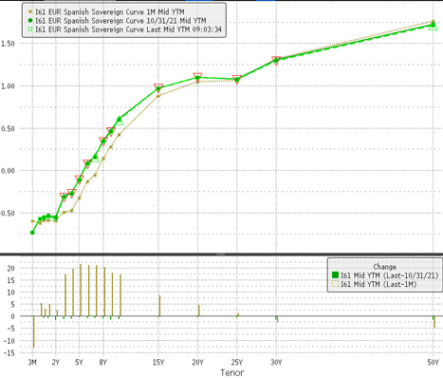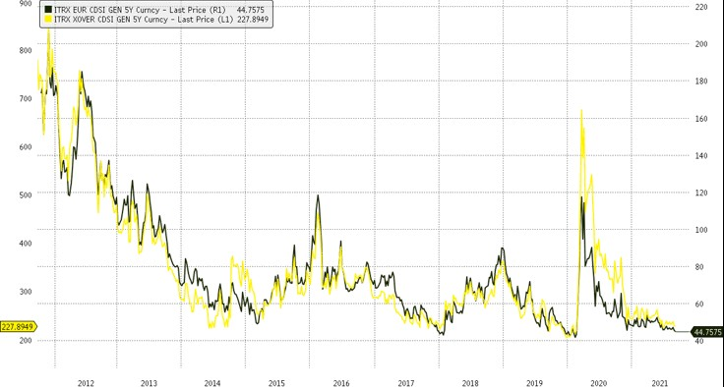

Diferencial bonos EEUU 10Y-2Y.

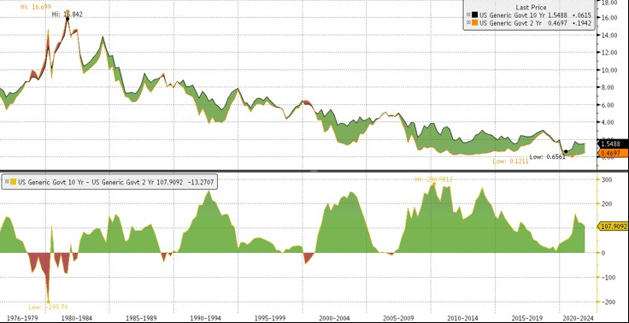
Fuente: Bloomberg y Banco Cooperativo Español - Gestión de Banca Privada
Destacamos… Resultados empresariales 3T21.
Principales índices bursátiles.

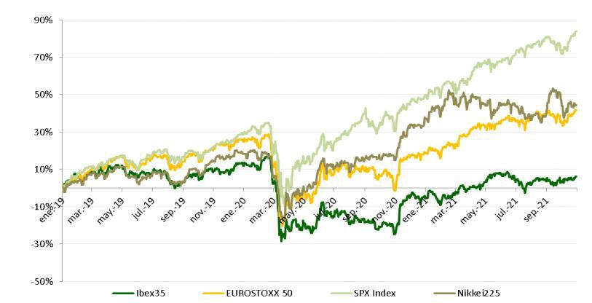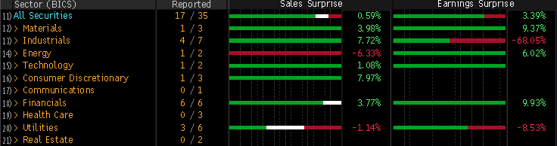Ibex 35 sorpresas positivas.
EuroStoxx 50 sorpresas positivas.

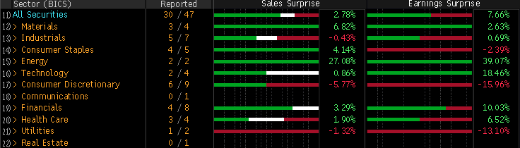Los resultados empresariales que están publicando las compañías en España y Europa hasta la fecha están mostrando un comportamiento favorable y reflejando sorpresas positivas en la mayor parte de los casos. Antes de que de la temporada de resultados comenzase, el principal miedo del mercado era que la inflación de materiales, materias primas y bienes intermedios pudiese provocar una erosión importante en los márgenes de las compañías cotizadas, especialmente en los sectores industriales o de consumo, sin embargo, hasta el momento, la tónica general es que las compañías están trasladando a los clientes dichos incrementos de costes vía precios, salvando de este modo por el momento este impacto en márgenes que no se está produciendo. El dinamismo en ventas se está logrando trasladar de este modo a la línea de beneficios de las compañías permitiendo así un trimestre de resultados hasta el momento favorable.
Fuente: Bloomberg y Banco Cooperativo Español – Gestión de Banca Privada
Posicionamiento.

2

CONSERVADOR MODERADO DECIDIDO AGRESIVO

RANGOS DE INVERSIÓN RV 0%-20% 20%-40% 40%-70% 65%-100%

POSICIONAMIENTO 17,0% 34,0% 59,0% 93,0%

EFECTIVO |  | 4 |  | Gob. Core EUR | 1
USD |  | 3 |  | Gob. Periférica EUR | 2
MATERIAS PRIMAS |  | 3 | RENTA FIJA | Gob. USA | 3
 |  |  |  | Corp. IG | 2
 | España | 4 |  | Corp. HY | 3
 | Europa | 4 |  | Emergente | 3
RENTA VARIABLE | EEUU | 3
 | Emergentes | 3 | ALTERNATIVOS | Alternativos | 4
 | Japón | 3 |  | Activos Reales | 4

*Escala del 1 al 5, siendo 1 muy negativos, 3 neutral y 5 muy positivos.

